Table des matières

Connexion 2

Voir les médicaments 3

Voir les praticiens 4

Mes rapports de visite 5

Modifier un rapport non valide 6

Rédiger un rapport de visite 7

# Connexion

Certaines actions sur le site internet ne sont accessibles que si vous êtes connecté. Pour vous connecter, il y a un bouton en haut à droite du site avec écrit « Se connecter »

Si vous cliquez dessus, vous allez être redirigé vers un formulaire de connection ou vous allez devoir saisir votre courriel avec votre mot de passe.

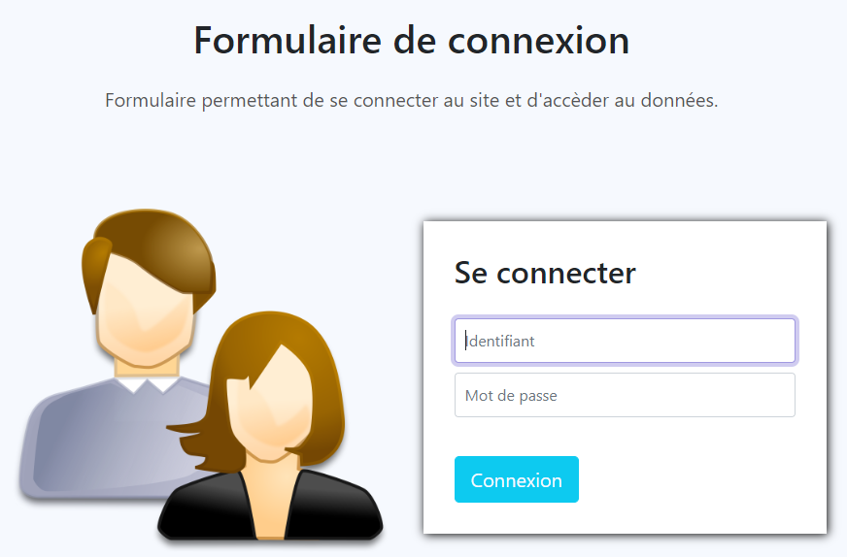

**Utilisateur de test :**  
Délégué régional : villou / VilLou!  
Client lambda : beddav / BedDav!

Délégué Régional : tuslou / TusLou!

Visiteur anddav / AndDav!

Une fois vos indentifiants rentrés et que vous avez cliqué, vous serez redirigé vers votre profil. Sur votre profil, vous avez accès à vos informations personnelles.

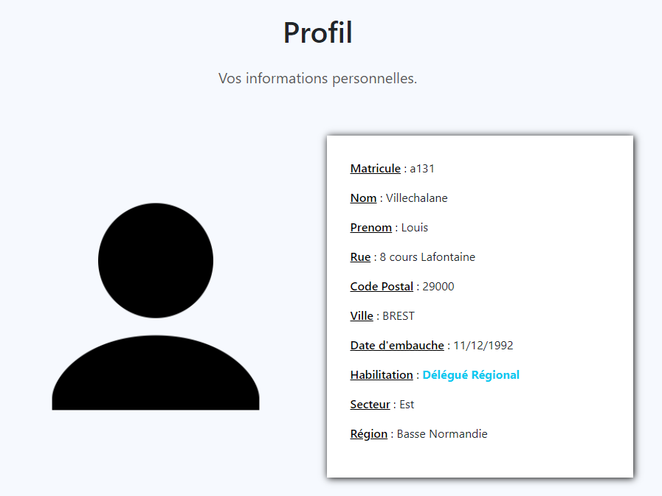

Vous pouvez aussi vous déconnecter, ça vous redirigera vers l’accueil du site internet.

# Voir les médicaments

Dans l’onglet « Médicaments », vous pouvez sélectionner un médicament dans la liste déroulante.

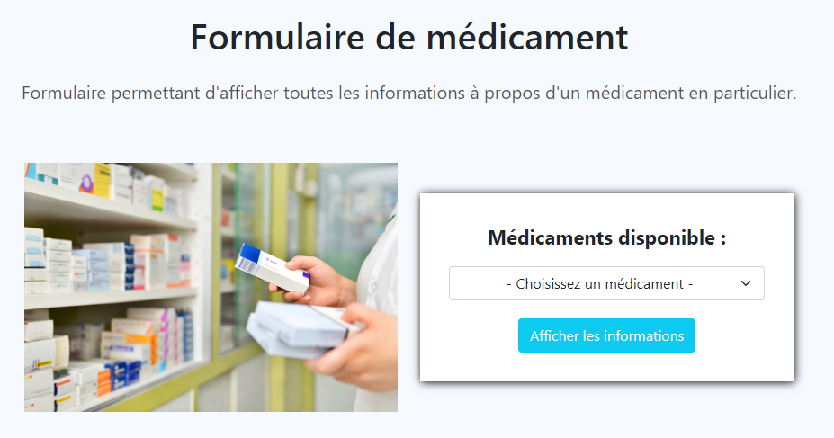

Une fois le médicament sélectionné, vous avez juste à cliquer sur le bouton « Afficher les informations » et les informations s’afficheront.

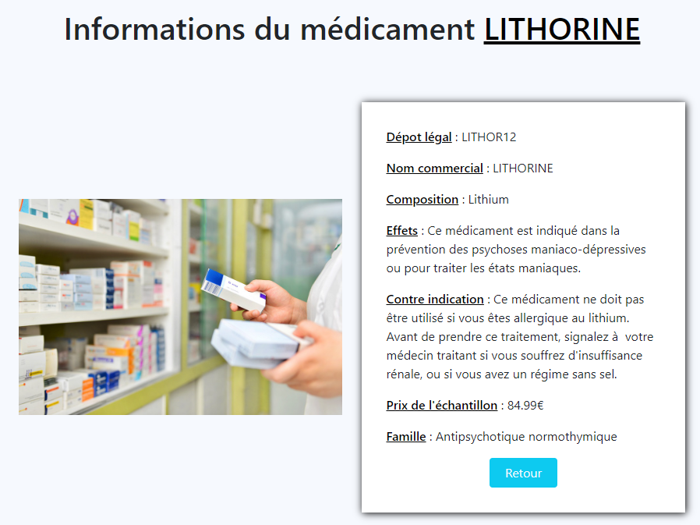

# Saisie d’un rapport

Dans l’onglet « Rapports », plusieurs choix s’offrent à vous. Cliquer sur « Saisir un rapport de visite ».

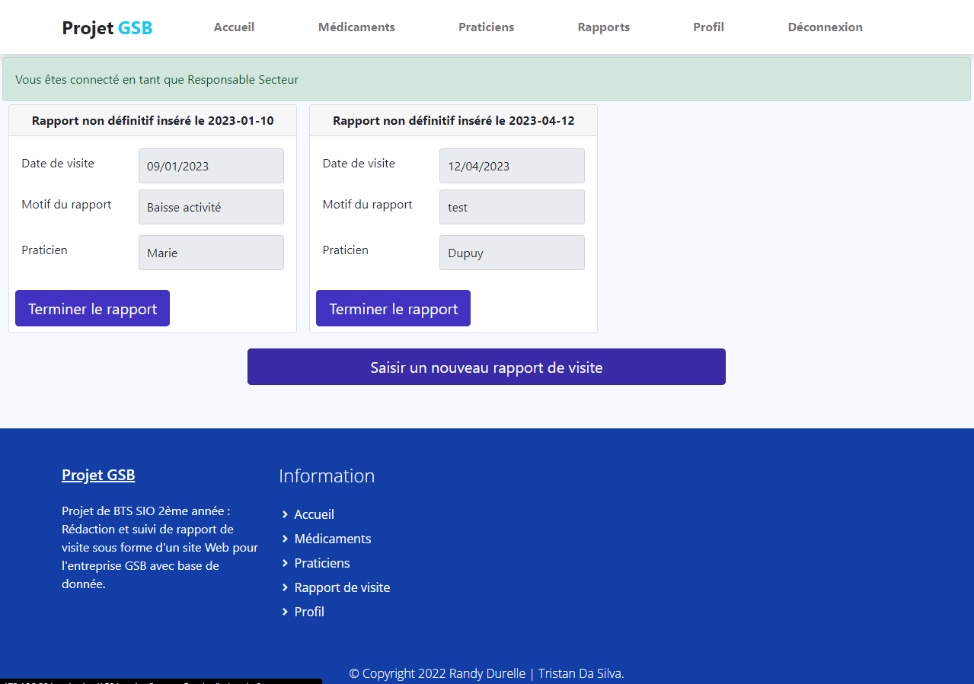

Vos rapports de visite non définitifs peuvent être terminés, vous avez également le choix de saisir un nouveau rapport de visite.

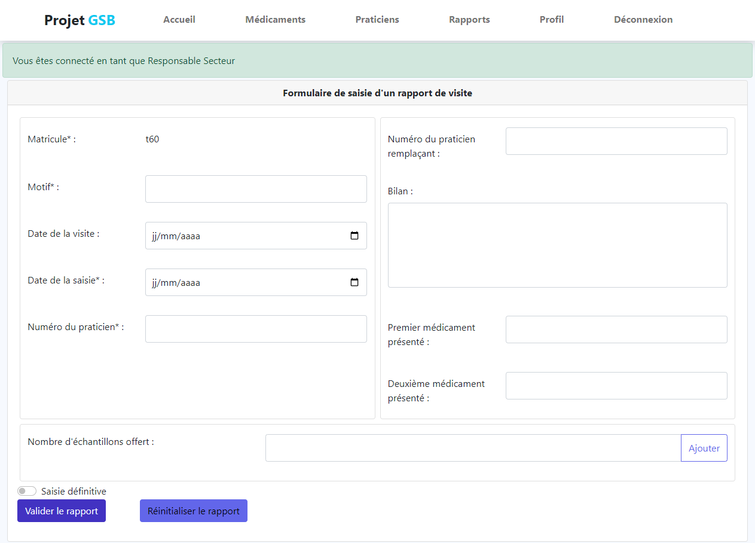

Votre matricule s’affiche automatiquement. Tous les champs peuvent être remplis.

# Consulter les nouveaux rapports de visite de la région

Dans l’onglet « Rapports », plusieurs choix s’offrent à vous. Cliquer sur « Consulter les rapports de visite de la région ».

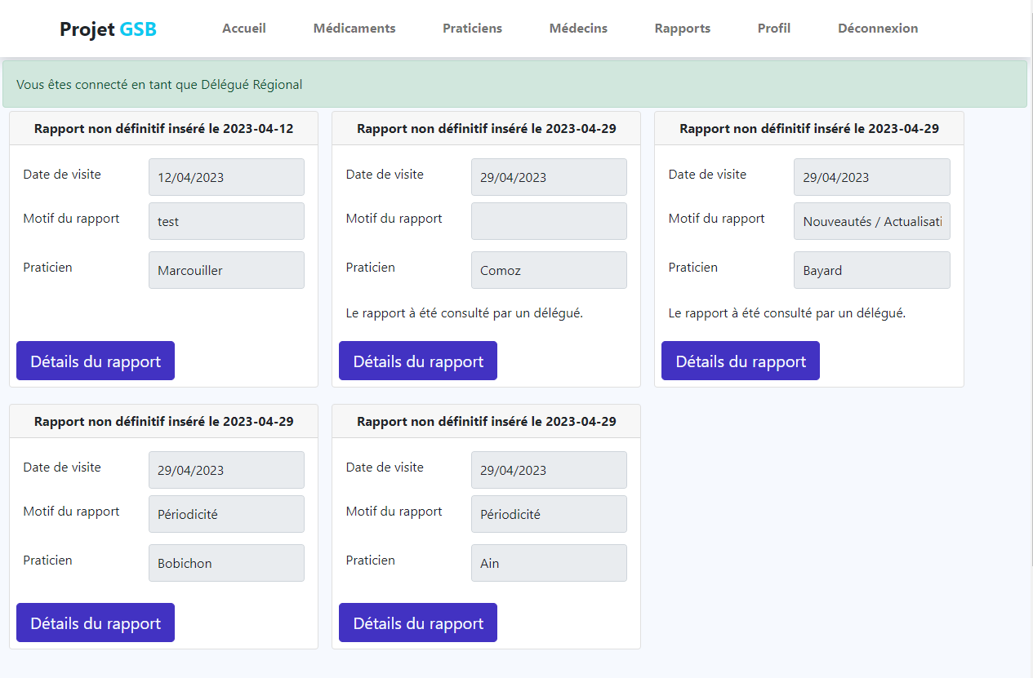

Vous avez accès aux rapports de la région. Une fois les détails d’un rapport visualisé, le rapport est marqué « Le rapport a été consulté par un délégué ».